Черданцев Илья БАСО-02-20

**Практика №5**

**1. Определение типа hash**  
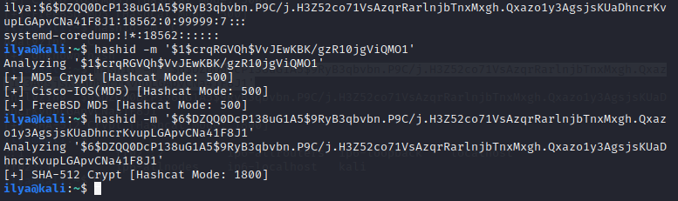 **hash** – ‘$6$DZQQ0Dc0138Ug1A5$9RyB3qbvbn.P9C/j.H3Z52co71VsAzqrRarlnjbTnxMxgh.Qxazo1y3AgsjsKUaDhncrKvupLGApvCNa41F8J1’  
**тип hash’а** – SHA-512 [Hashcat Mode: 1800]  
**соль** - DZQQ0Dc0138Ug1A5  
**сам hash -** 9RyB3qbvbn.P9C/j.H3Z52co71VsAzqrRarlnjbTnxMxgh.Qxazo1y3AgsjsKUaDhncrKvupLGApvCNa41F8J1

**2. Создание нового пользователя  
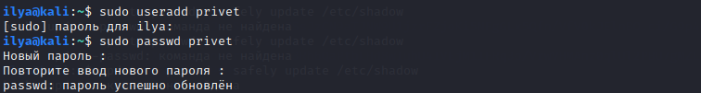  
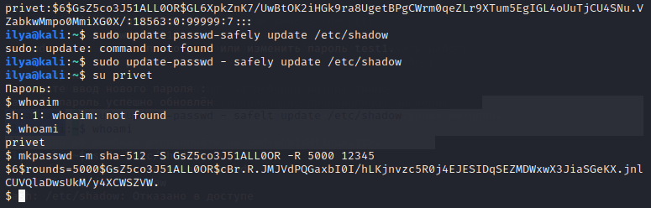  
  
  
  
  
  
3. Проверка контрольных сумм**Файл “group” до изменений: 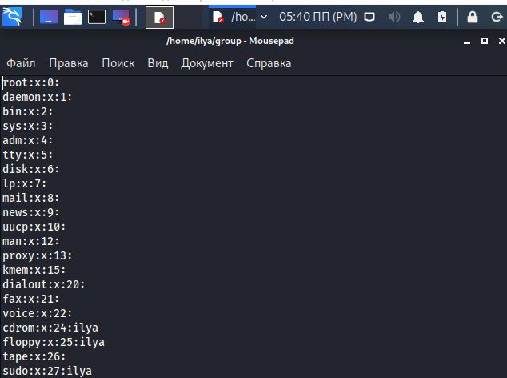  
  
Файл “group” после изменений:  
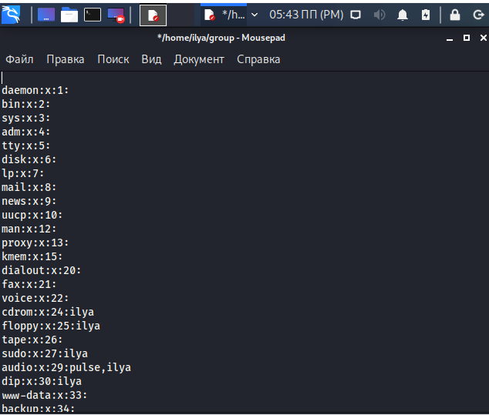

Результат обработки контрольных сумм до изменений:  
  
  
Результат обработки контрольных сумм после изменений:  
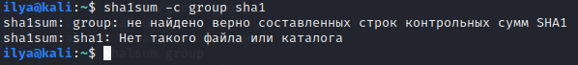

**4. Отправка электронного письма**Отправил зашифрованное письмо и ключ на почту [mobil.mirea@gmail.com](mailto:mobil.mirea@gmail.com)  
(моя почта: cherdancev_2001@mail.ru)